Игра «Назови число»
Цифра над каждой божьей коровкой, сколько ей лет сейчас. Назови то количество точек, сколько ей было год назад.
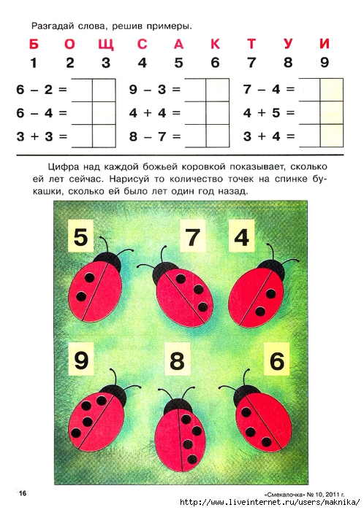
На числовых весах та чашка тяжелее, на которой ответ больше. Помоги ёжику найти те весы, которые показывают правильно.

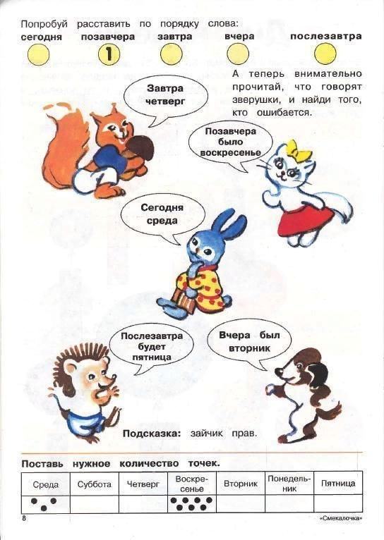
Сколько зайцев за забором?
Посчитай и назови.

Составь слова из букв, за которыми спряталась цифра 1.
Найди числа, которых не хватает каждой змейке.
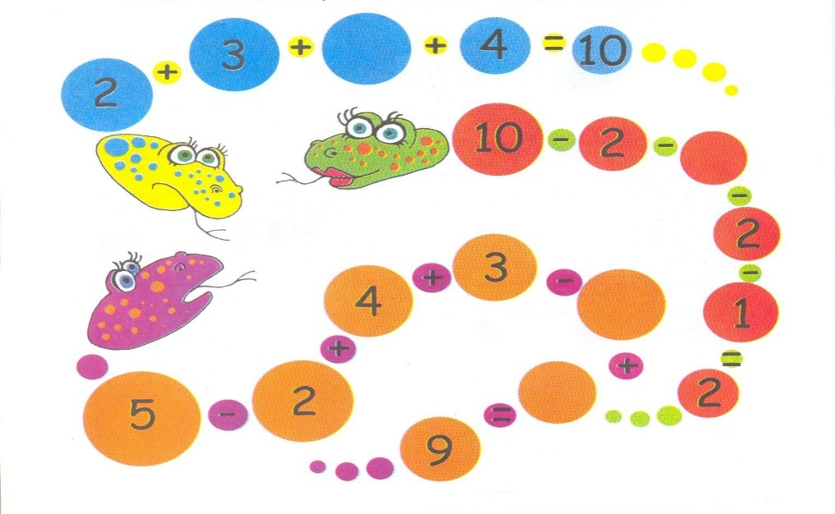
Занимательный квадрат.
В данном квадрате расставить числа 2 2 3 3 3 так, чтобы при сложении чисел, по строчкам, по столбикам и с угла на угол всегда получалось число 6.
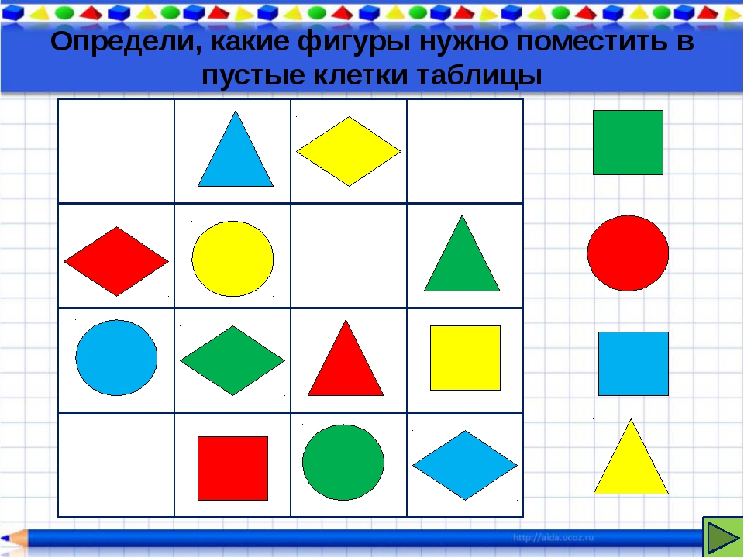

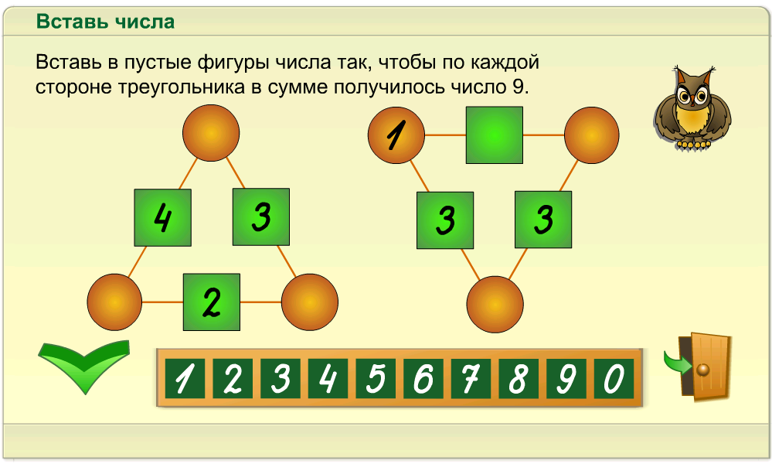
Рассмотри внимательно эти рисунки. Какие цифры ты сможешь найти.
